Prueba de evaluación |  | Fecha
Nombre y apellidos
Curso |  | Grupo

1. Completa el siguiente eje cronológico sobre la evolución histórica de al-Ándalus, señalando sobre el mismo sus diferentes etapas y los acontecimientos que marcaron el comienzo y el final de cada una de ellas: [B3: 27]
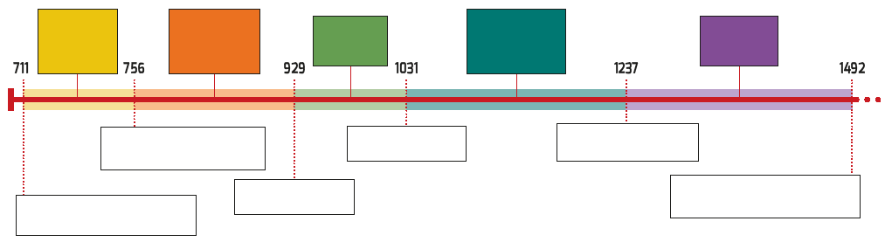

2. Completa la siguiente tabla sobre las características culturales de la civilización islámica y andalusí: [B3: 27]
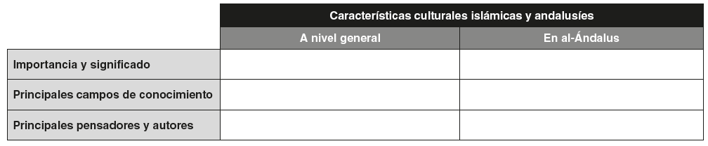

3. Observa el siguiente mapa sobre la expansión del Imperio musulmán y contesta a las preguntas: [B3: 27]
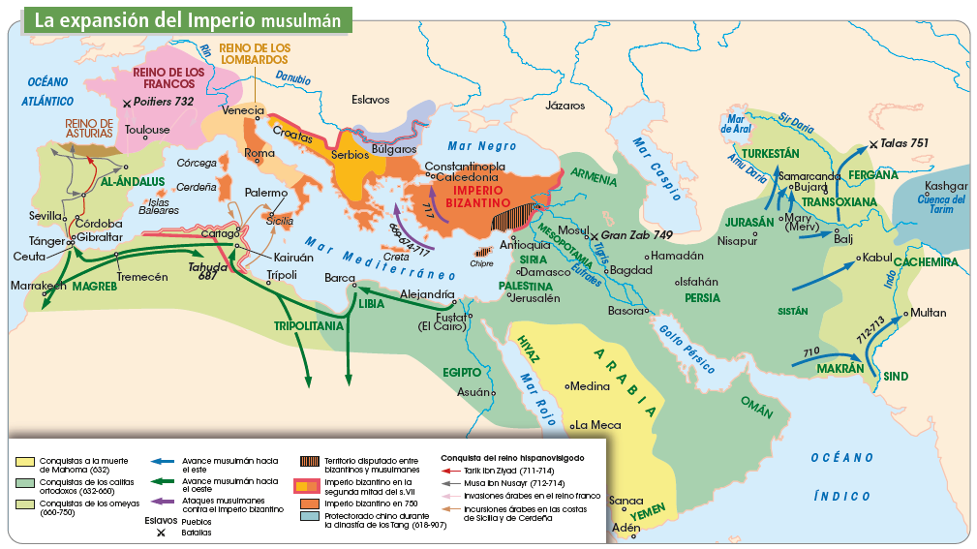
a) ¿Qué hechos históricos crees más importantes para la evolución del islam en sus comienzos? ¿Por qué?
b) Señala las características básicas del Imperio musulmán durante los califatos ortodoxo, omeya y abasí: indica cómo era ejercido el título de califa, dónde se encontraba la capital del Imperio musulmán, cuáles fueron las principales conquistas y cuánto duró cada etapa.
4. Observa los siguientes mapas y señala a continuación las diferentes etapas históricas de al-Ándalus, explicando brevemente los sucesos más importantes de cada una de ellas: [B3: 27]

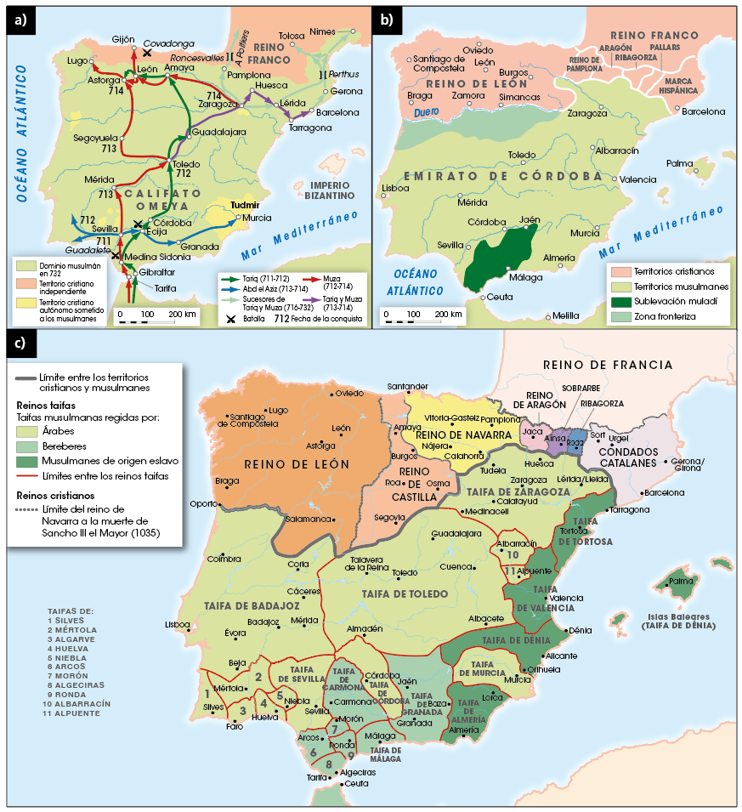
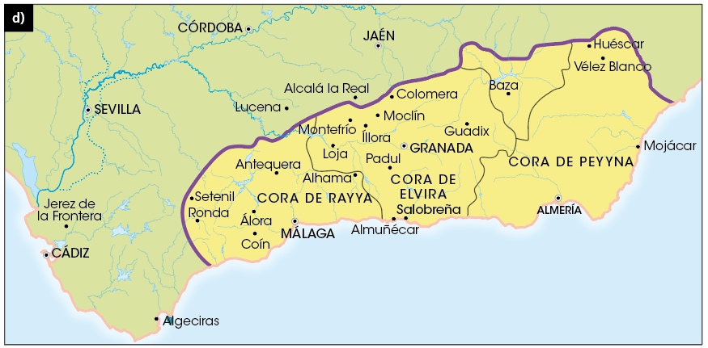

5. Señala las principales aportaciones culturales, artísticas y económicas realizadas por al-Ándalus a la España cristiana durante los siglos de presencia musulmana en la península ibérica. [B3: 27]

